一研为定，万山无阻 ！

@[toc]

# 算术逻辑单元

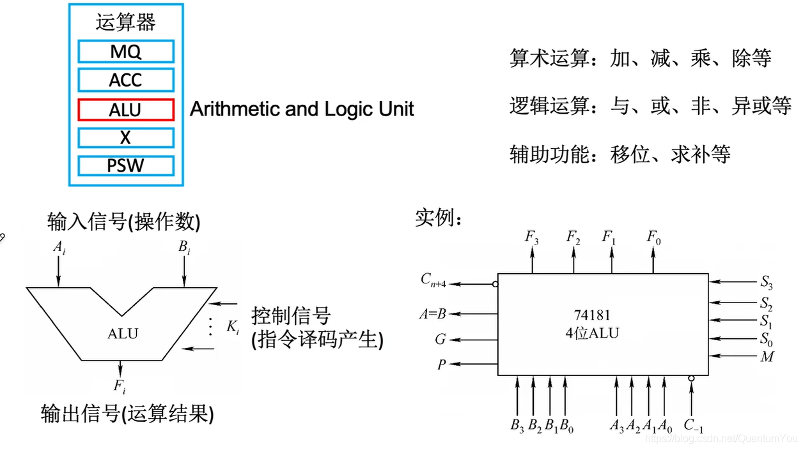

* M = 0 为 算术运算 M = 1 为逻辑运算 X 为寄存器

## 运算器的组成

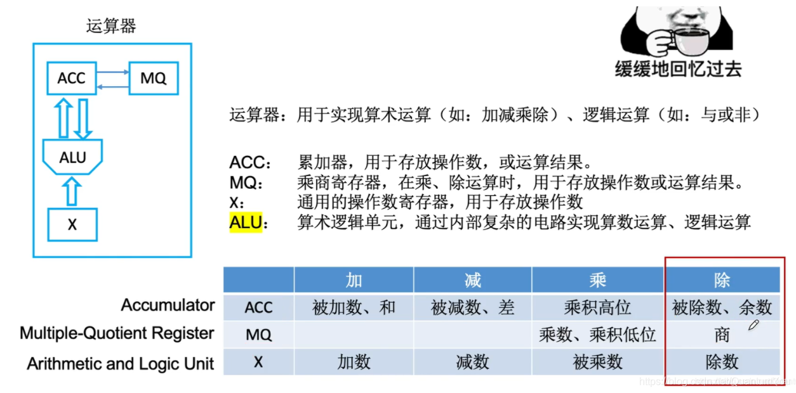  
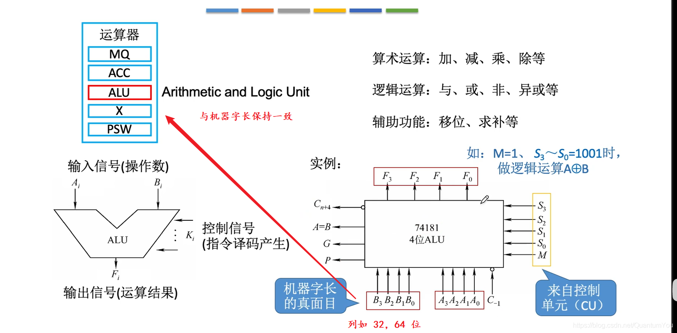

## 全加器

* 一位全加器 （三输入两输出）  
  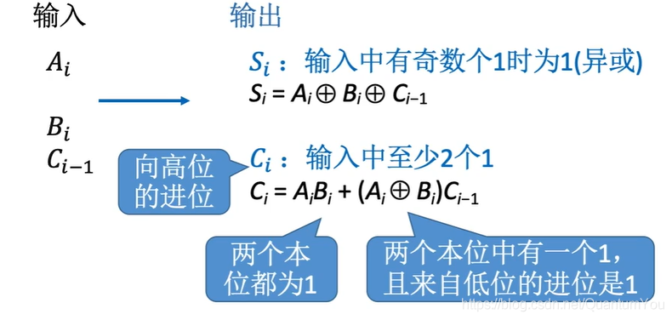

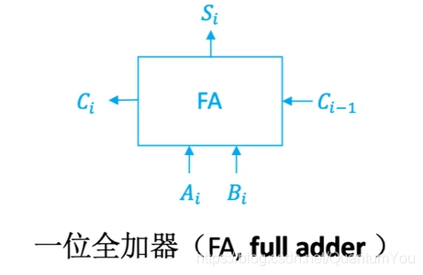

### 串行加法器

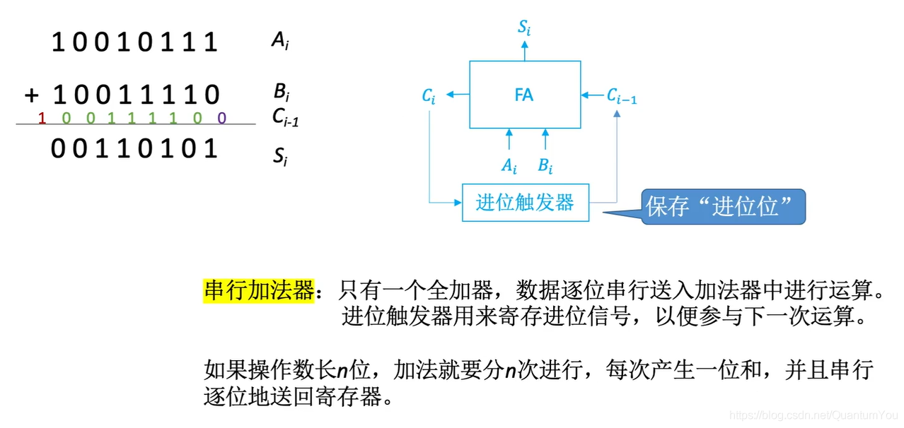

### 并行加法器

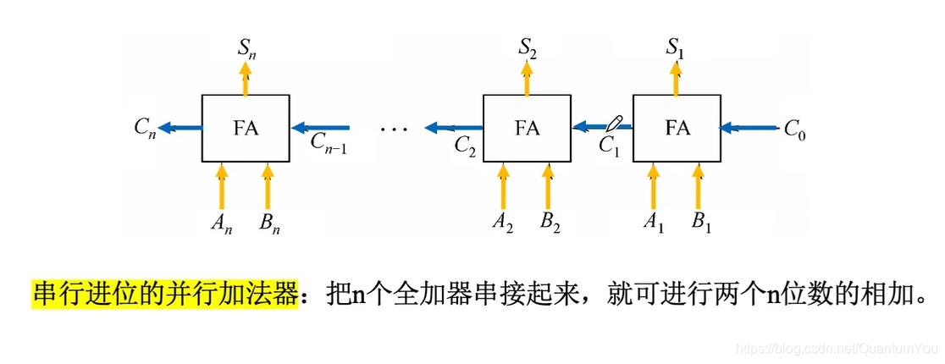

* 串行进位又称为**行波进位**，每一级进位直接依赖于前一级的进位，即进位信号是逐级形成的

## 加法器 ALU 改进 （了解）

### 快速进位

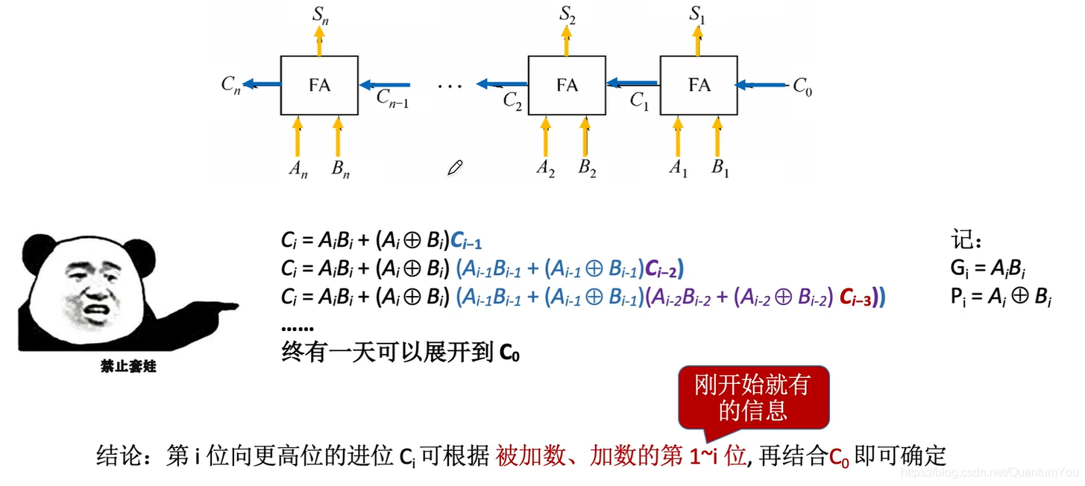  
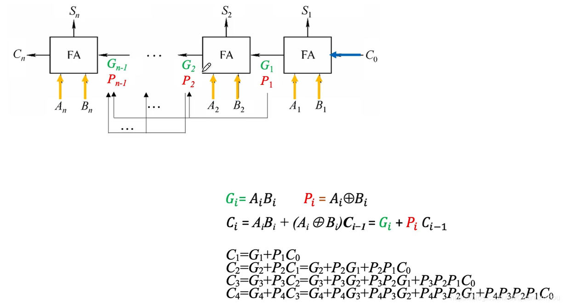

### 先行进位

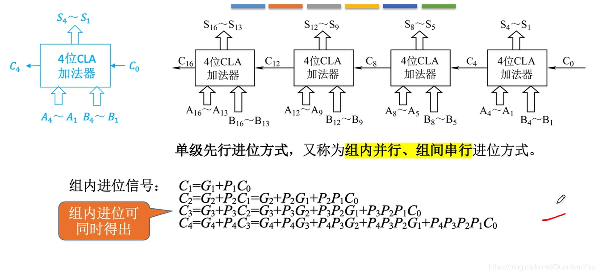

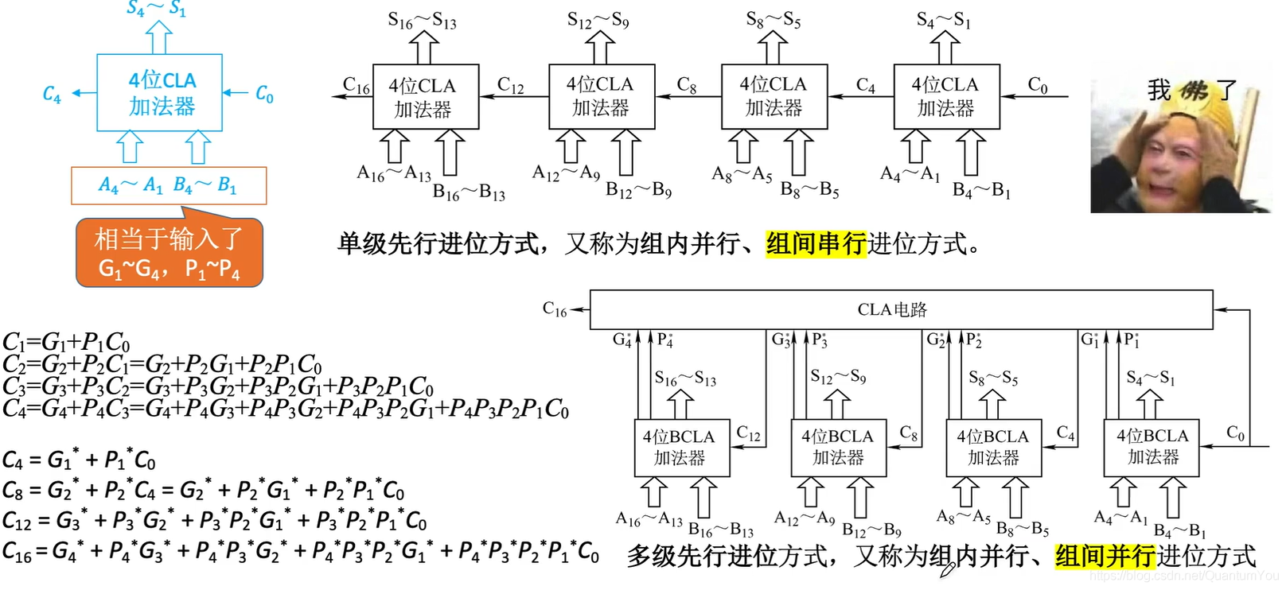

### ALU 优化

CU 控制单元

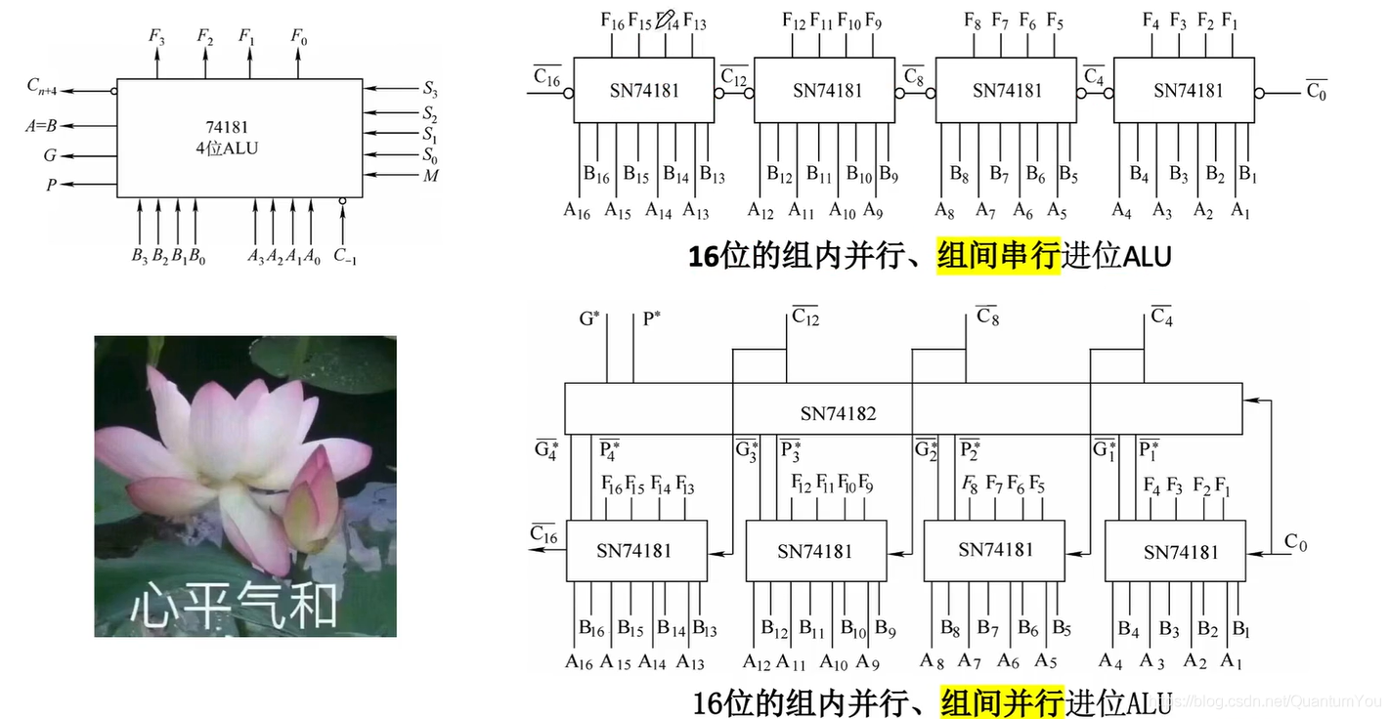

### 改进路程



# 总结

